Frühlingstorte

Zutaten:
Tortenboden  250 g Butter  250 g Zucker  1 Pk. Vanillezucker  5 Eier  250 g Mehl  6g (2 gestr. Teel. Backpulver)  Füllung  500 g Speisequark  3 Eßl. Zitronensaft  3 Becher Sahne  50g Zucker  3 Pk. Sahnesteif  Johannisbeergelee | 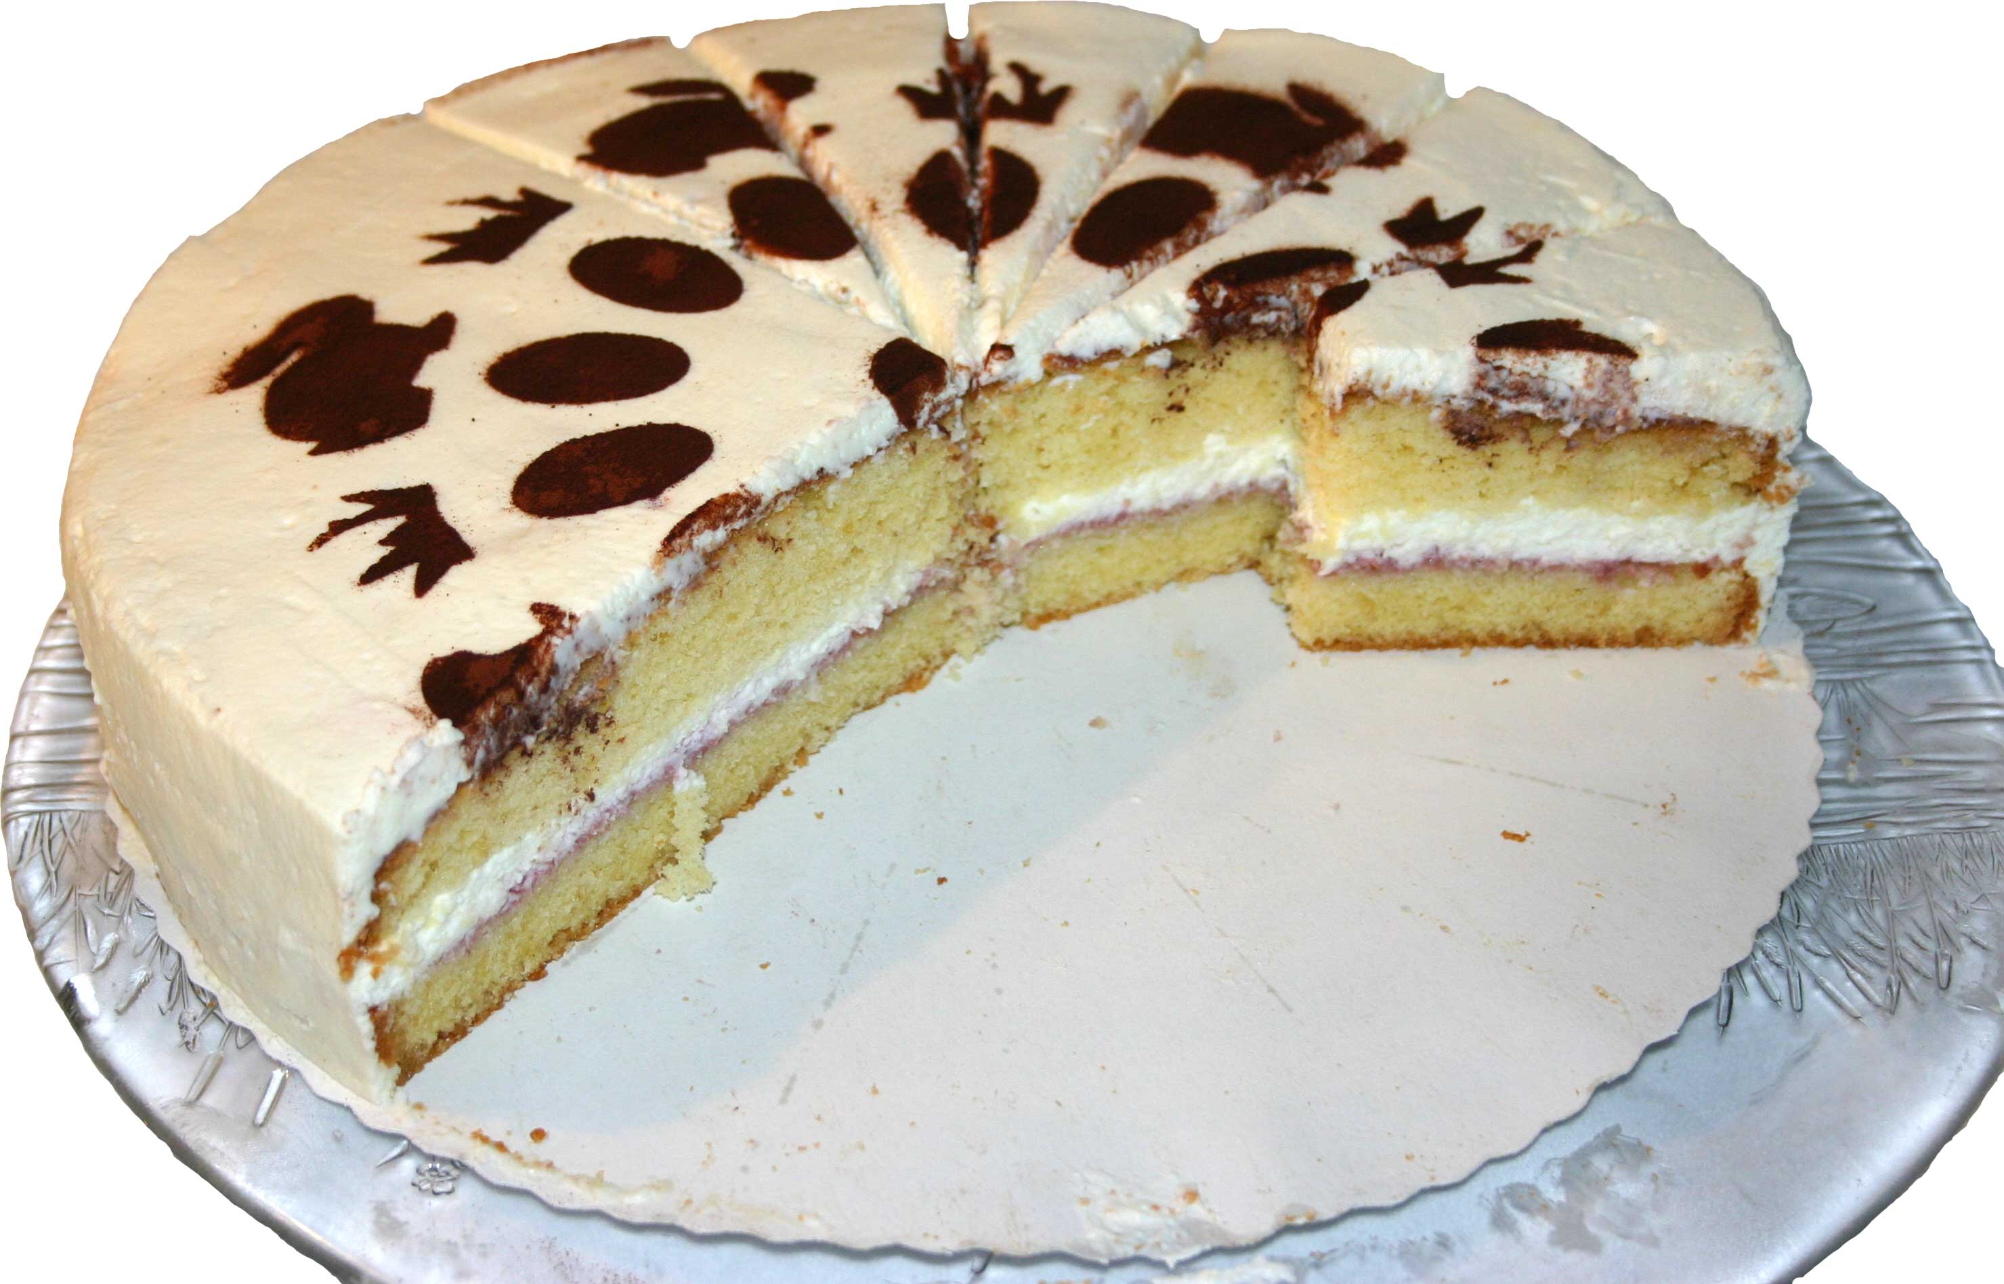

Zubereitung:

Aus den angegebenen Zutaten den Teig herstellen, in eine gefettete Springform füllen und bei 180°C ca. 45 - 55 Min backen.
Zur Zubereitung der Füllung den Quark mit dem Zitronensaft verrühren. Sahne zusammen mit Zucker und Sahnefest steif schlagen. Anschließend die Sahne unter die Quarkmasse heben.

Tortenboden zweimal durchschneiden, und mit Johannisbeergelee bestreichen. Torte mit Quarkmasse füllen und ebenfalls den Rand damit bestreichen. Eventuell Torte mit gehackten Pistazienkernen verzieren. Papierschablone auf die Torte legen, mit Kakao bestreuen. Papierschablone vorsichtig abheben.

